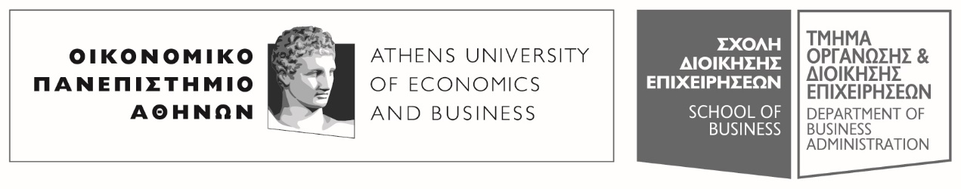
Πατησίων 76, 104 34 Αθήνα. Tηλ.: 210 8203308-311, 210 8203375 / Fax: 210 8230966
76, Patission Street, Athens 104 34 Greece. Tel.: (+30) 210 8203308-311, 210 8203375 / Fax: (+30) 210 8230966
E-mail: ode@aueb.gr / www.aueb.gr

ΑΝΑΚΟΙΝΩΣΗ
ΑΝΑΒΟΛΗΣ ΔΙΑΛΕΞΕΩΝ ΜΑΘΗΜΑΤΟΣ

Το μάθημα της Αποτίμησης των Επιχειρήσεων του Τμήματος ΟΔΕ δεν θα πραγματοποιηθεί σήμερα Πέμπτη 3/10/2019 (13.00-15.00) λόγω κωλύματος της διδάσκουσας.
Το μάθημα θα αναπληρωθεί και θα ενημερωθείτε με νεότερη ανακοίνωση.
Η Διδάσκουσα
Σπηλιώτη Στέλλα

